[中南大学湘雅医院某知名主任的论文被撤稿！](https://mp.weixin.qq.com/s?__biz=MzkwMjg4NjU1MQ==&mid=2247488512&idx=1&sn=c6d37d0ed8b71fe213a6c93e3dc84335&chksm=c1c1ec11f45e30dd3507ff90e3fc887c7b11cc44c9539387ab062084cc9cf721514b342a4147&scene=126&sessionid=1743095080)

学术红警[学术红警](javascript:void(0);)2025-03-27 13:21:19山东

2018年7月，中南大学湘雅医院在期刊Neurochemical Research上发表一篇研究论文。2025年3月，该论文被撤稿。

**论文题目**：The Expression Alteration of BC1 RNA and its Interaction with Eukaryotic Translation Initiation Factor eIF4A Post-Status Epilepticus

**论文作者**：Xiangchang Zeng （第一作者，音译，曾祥昌）, Wenjing Zong , Qing Gao , Siyu Chen , Lulu Chen , Guirong Zeng , Weihua Huang , Zhenyu Li , Chang Zeng , Yuanyuan Xie , Xiaohui Li , Bo Xiao , Dongsheng-Ouyang（通讯作者，音译，欧阳东升）, Kai Hu（通讯作者，音译，胡凯）

**论文单位：中南大学湘雅医院临床药理研究所**

**基金资助：国家自然科学基金资助项目（81301106、81371435、81671299）、湖南省自然科学基金（2016JC2057）**

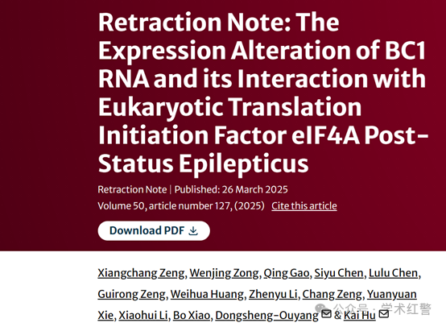

**2022年1月，国际打假人Actinopolyspora biskrensis在Pubpeer提出质疑：**

图1B中的两幅图像似乎重叠，但描述不同。

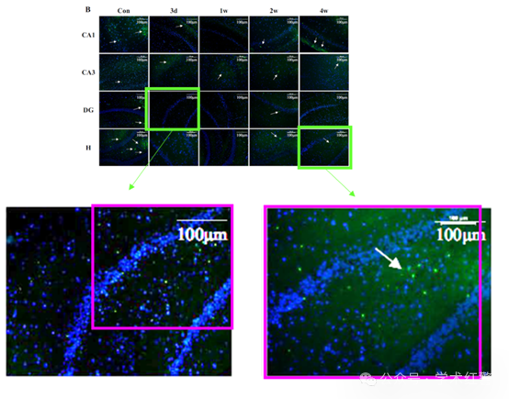

**2025年3月，国际打假人Hoya camphorifolia在Pubpeer提出评论：**

2025年3月26日撤销。

总编辑撤回了这篇文章。发表后，人们对图1中DG-3d和H-4w面板之间的明显重叠表示担忧。提交人没有提供任何澄清。此外，这篇论文的作者身份无法得到证实。因此，总编辑对数据的完整性失去了信心。作者没有回复有关撤回的信件。

**消息来源：**

**https://pubpeer.com/publications/EF065B74985D67F641FB42001DA1F3/**

**郑重声明：**

信息来源Pubpeer及相关期刊

如有侵权，请联系删除

QQ 3861453094